**《时间任务管家》系统开发说明文件**

**姓名：殷嘉维 学号：20152100043 完成时间：2018年12月30日**

目录

一、产品设计方案 2

1. 项目实施可行性报告 2

(1) 行业市场分析 2

(2) 竞争对手或同类产品分析 2

(3) 自身条件分析 3

2. 产品定位以及目标 3

(1) 产品定位 3

(2) 用户群分析 4

3. 产品内容总策划 4

4. 技术解决方案 5

5. 推广方案 5

(1) 活动推广 5

(2) 平台推广 5

(3) 会员推广 5

(4) 朋友圈推广 6

6. 运营规范书 6

(1) 盈利模式 6

(2) 资金运营计划 6

(3) 产品发展战略 7

**一、产品设计方案**

1. **项目实施可行性报告**
   1. **行业市场分析**

大学四年的时间很短，要完成的事情很多。一个真正充实的大学四年，我们要完成自己的学业、参加各类的竞赛和项目、建立良好的社交、学好至少一门外语、参加社团活动锻炼自己等等。可我们每天都只有24小时，在这个充满着游戏、小说、电视剧电影、短视频、直播等各种诱惑的时代中，我们要过一个充实有意义的大学生活，就必须合理地管理好自己的时间。

而各种关于大学生时间管理的调查显示，绝大部分大学生没有一个合理是时间管理，大部分学生对于老师布置的任务选择在deadline的前几天才开始做，大部分学生在期末到来之前没有合理的复习计划，在考试前几晚开始通宵看书抱拂脚。所以我认为关于大学生时间任务管理的app具有无穷大的市场，因为能帮助大学生更好地管理自己的时间。

* 1. **竞争对手或同类产品分析**

下表为我抽取的一部分app做的性能分析：（优，一般，差）

|  |  |  |  |  |  |  |
| --- | --- | --- | --- | --- | --- | --- |
|  | 任务清单 | 任务提醒 | 任务分类 | 时间管理 | 时间统计 | 社交互动 |
| 时间表 | 优 | 优 | 差 | 差 | 差 | 差 |
| 计划表 | 优 | 优 | 一般 | 差 | 差 | 差 |
| 日程表 | 一般 | 一般 | 优 | 一般 | 一般 | 差 |
| 番茄钟 | 差 | 差 | 优 | 优 | 优 | 差 |
| Forest | 一般 | 一般 | 优 | 优 | 优 | 差 |
| TickTick | 一般 | 差 | 优 | 一般 | 一般 | 优 |

经过亲自下载使用以上这几款app，我发现大部分app都没有注重一个用户与用户之间的交互、交流，我认为缺少了这一环节在现在主流中是比较难立足的。其次，这些app缺少了任务规划和时间规划的一个整体结合，有的重心放在任务管理，有的重心放在时间管理。

* 1. **自身条件分析**

这款app把任务管理和时间管理紧密结合，满足了不同群体的需要。用户对于时间管理：既可以短时间片段管理（番茄管理），也可以一整天的时间安排。对于任务管理：既可以按照类别设置任务、列出任务清单设置限制时间还可以定时提醒用户完成任务。

除此之外，这款app可以统计一段时间或者全部时间的时间安排情况，用可观的视图告诉用户：时间用在哪些活动上面，每个活动占用多大的比例。还可以统计一段时间或者全部时间关于任务的完成情况，用可观的视图告诉用户：按时完成的比例，哪些任务没有完成。

最后，这款app还有一个特点就是有一个社交圈，这是针对大学生设计的。像朋友圈一样，你可以把你的任务管理情况或者时间管理情况分享到社交圈上面，大家可以互相点赞、评论。除了这个，还可以在社交圈里面发起任务挑战、时间安排，然后邀请他人一起参加等等

1. **产品定位以及目标**
   1. **产品定位**

市场上大部分的产品为了满足大部分用户群使用，所以缺少了针对性，比较难满足尤其是大学生群体的需要。而这一款是专门针对大学生任务时间管理的app，将任务清单、任务提醒、任务分类、时间管理、时间统计情况分析、社交互动统一结合，目的帮助大学生更好地合理安排自己大学时光以及提供一个平台给大学生相互交流、相互进步。

* 1. **用户群分析**

本产品是针对在校大学生群体的。首先因为摆脱了高中那种逼压式的学习环境来到充满各种诱惑的大学生活，大学生往往会很迷茫，浑浑噩噩一学期一年就过去了，也不知道自己这段时间做了什么。因为老师管理会更加自由，大学生因为缺乏自我时间管理，往往在作业的deadline的前后才开始去做。

对于一些制定下来的每天计划，因为每天要做不同的事情又缺乏任务管理，往往没有按照计划去完成。明日复明日，最后慢慢忘记自己制定的计划是什么了。

除此之外，大学生比较喜欢朋友圈社交，爱向他人展示自己的生活。他们更喜欢有社交模块的app。

鉴于以上的分析，我认为大学生对于这一款《时间任务管家》app的需求是很大的，尤其是比较缺乏时间观念的、参加很多活动的、喜欢看自己时间情况分析的这几类大学生。

1. **产品内容总策划**

《任务时间管家》包含功能：

1. 任务清单：可以添加一些待完成的任务并设置最后截止时间，用户可以清晰地看到有哪些任务还没有完成。
2. 任务提醒：根据用户设定的内容，在一定的时间内以闹钟或者通知的形式提醒用户完成任务。
3. 任务分类：根据完成的内容选择分类，例如：学习、运动、娱乐、社团等等，以便时间统计分析每项分类的占比情况。
4. 时间管理：帮助用户合理安排一天的时间分配，提醒用户每天要完成的事情（比如：背单词、运动）。
5. 番茄计时：帮助用户专心在一段时间内做一件事情，不被其他事情影响。
6. 时间统计：统计一天每一片段时间的做了什么内容，做出一个直观的可视图供用户查看。
7. 社交互动：用户可以分享任务情况、时间统计情况等等各种截图到社交圈，大家可以相互点赞和评论。还能发起一些任务挑战、时间安排相互监督等活动。
8. **技术解决方案**

本产品采用java+android（android studio为工具）的方案实行

1. **推广方案**
   1. **活动推广**

在各个高校（先从各个大学城入手）里面开展摆摊宣传、KT板投放、广告栏投放等形式，进行第一步的宣传。

* 1. **平台推广**

在一些大学生常用的app或者网站进行广告投放，例如：知乎，B站等平台。

* 1. **会员推广**

采用积分模式鼓励会员分享app，邀请亲朋好友使用获得积分，积分可以兑换礼物。

* 1. **朋友圈推广**

采用分享朋友圈集赞获得优惠券或者有吸引力礼物的方式，在大学生的朋友圈内广泛推广。

1. **运营规范书**
   1. **盈利模式**

广告收入：设置一些广告栏、广告封面，接受一些品牌或者商家投放的广告，收取广告费用。

活动收入：定期举办一些在校的活动（例如：荧光夜跑、一周20公里挑战），拉一些商家店铺的赞助帮忙宣传。一些典型的活动可以收取学生少量的报名费。

周边收入：在应用软件弄一个售卖周边的功能，可以设计一些贴切大学生的有创意的商品，或者找一些商家合作经营。

流量收入：增加产品用户的数量从而增加产品的流量使用，获取运营商的流量收入。

* 1. **资金运营计划**

资金来源：

1. 寻找一些投资方（天使投资、大学生创新创业项目等）
2. 发起大学生众筹项目
3. 软件的收入

资金运用：

1. 基本开销：软件的日常维护和更新成本（技术人员的成本、服务器维护成本）
2. 宣传开销：广告投放成本
3. 活动开销：举办活动的人力成本、所需物品的成本
   1. **产品发展战略**

本产品对于用户是免费使用的，希望能够帮助大学生，成为一款有正确价值、有影响力的app。在足够多用户之后，通过流量和广告的收入维持产品的运作和作者的收入。

1. **产品实现方案**
   1. **系统的主要功能**
      1. **任务倒计时**

这个功能可以根据当前所选择的不同任务分类，然后根据所需要的时间就行倒计时。

**日记本功能**

这个功能可以添加、修改、删除日记本，用于备忘录。

* + 1. **任务时间统计**

这个功能查看各个任务分类到目前为止总记录的时间。

* + 1. **任务时间分析**

这个功能可以通过可视化图表的方式查看、分析各个任务分类记录时间的占比情况。

* 1. **UI界面设计**

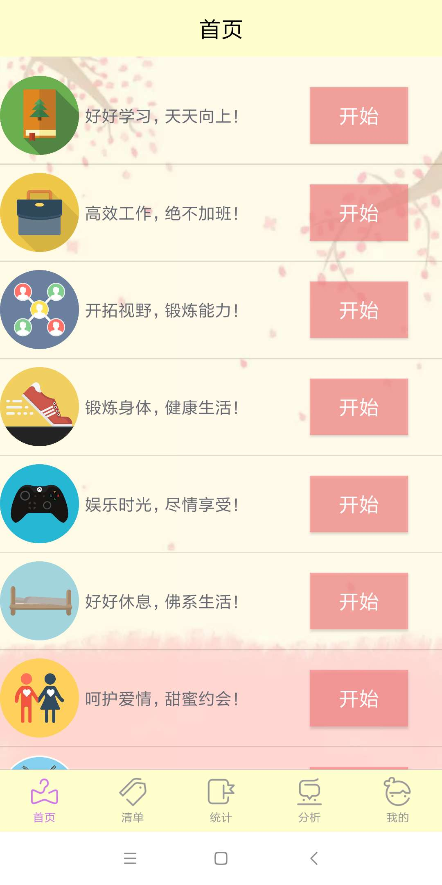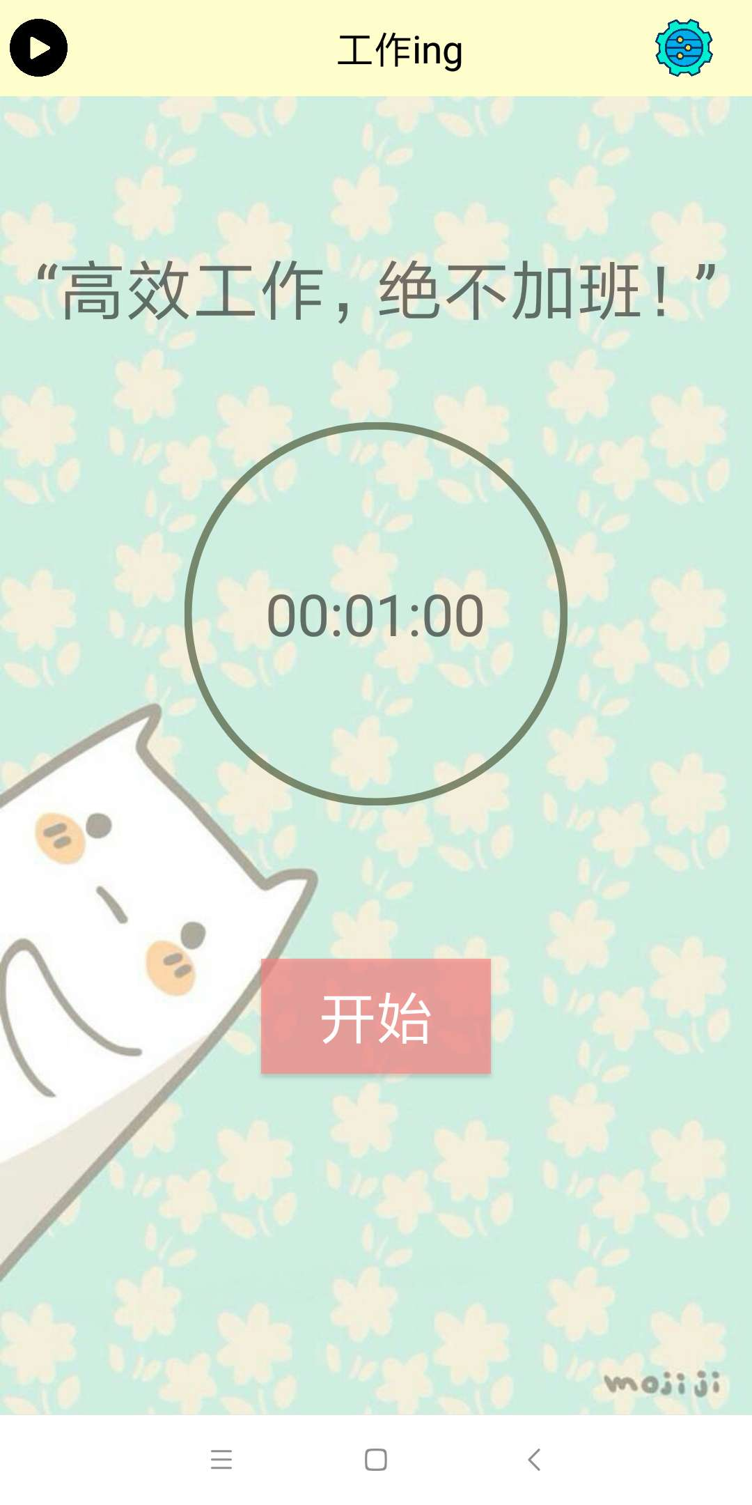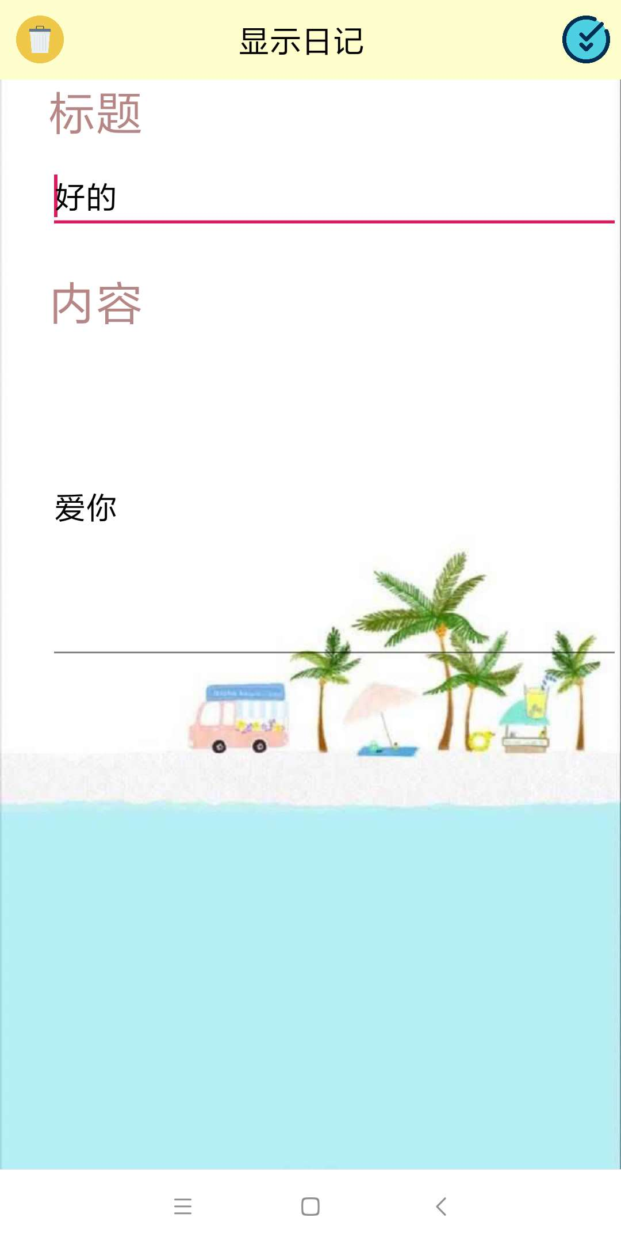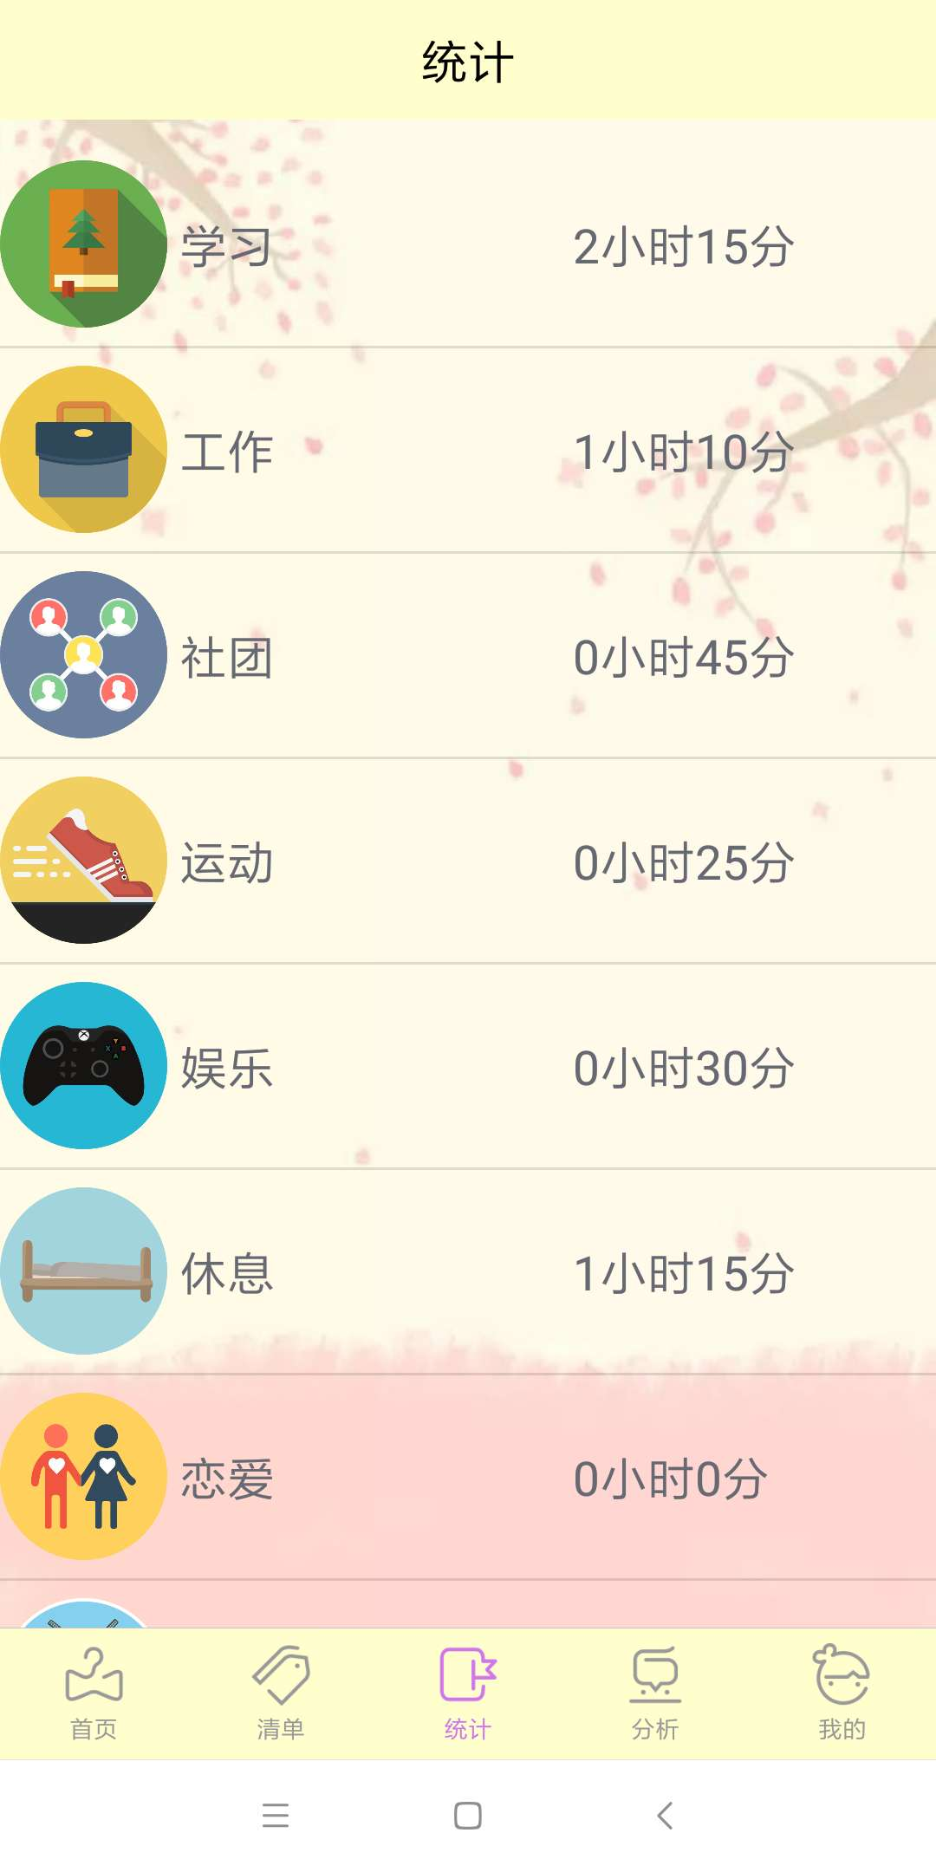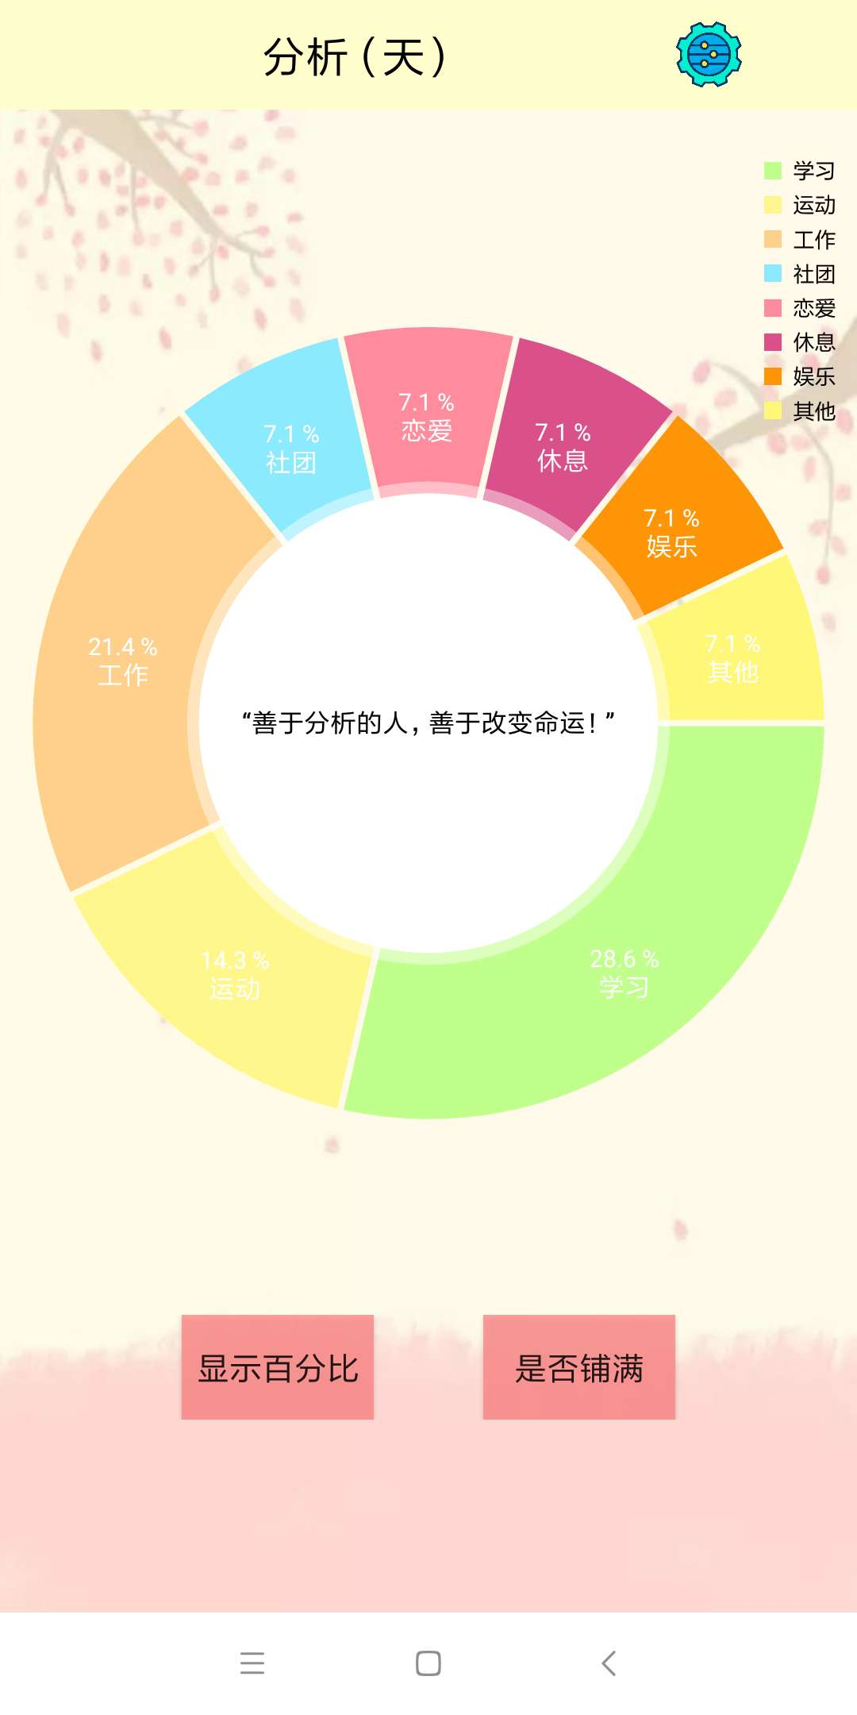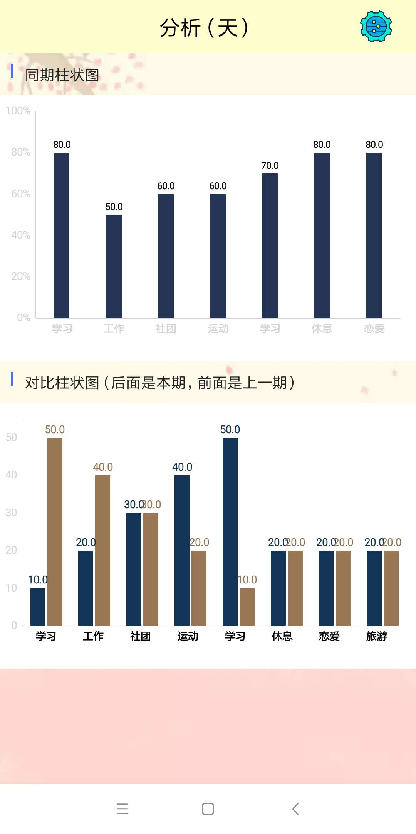

* 1. **关键技术与技术难点**
     1. 使用fragment+radiogroup+radiobutton实现点击底部菜单栏切换页面
     2. 使用CountDownProgressBar和TimeDownView实现数字倒计时和动效图形倒计时
     3. 使用BarChartManager将数据用图表的形式显示出来
     4. 使用ListView和ListViewAdapter实现列表显示数据
     5. 使用SQLite存储数据
  2. **用户体验记录和分析**
     1. 整体风格不统一，七零八乱的。分析：因为贴图、背景都是网上东拼西凑的。
     2. 倒计时的时候体验不好，没有什么互动。分析：缺少可感的事物，比如动效、音乐。
     3. 倒计时界面容易退出，达不到监督的效果。分析：没有屏蔽掉home\返回\菜单键
     4. 按键很单一，不好看。分析：都是采用安卓自带的普通按键
     5. 分析图太少了。分析：只做了一个饼状图
  3. **已完成的改进和存在问题**
     1. 在一个专业的图标网下载了一整套用于app，是整体风格相统一。
     2. 在倒计时界面添加了动态圆圈的倒计时，添加了白噪音播放音乐
     3. 屏蔽掉home\返回\菜单键，用户必须倒计时完成才能退出
     4. 下载了开源的按键，丰富各种类型
     5. 增加了线型图、柱状图、饼状图提供用户使用分析

1. **测试大纲和测试报告**
   1. **测试大纲**
      1. 兼容度测试
      2. 性能测试
      3. 安全性测试
   2. **测试报告**

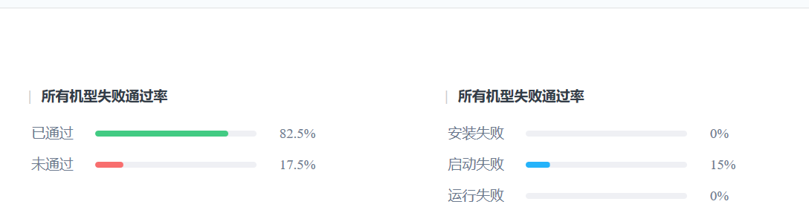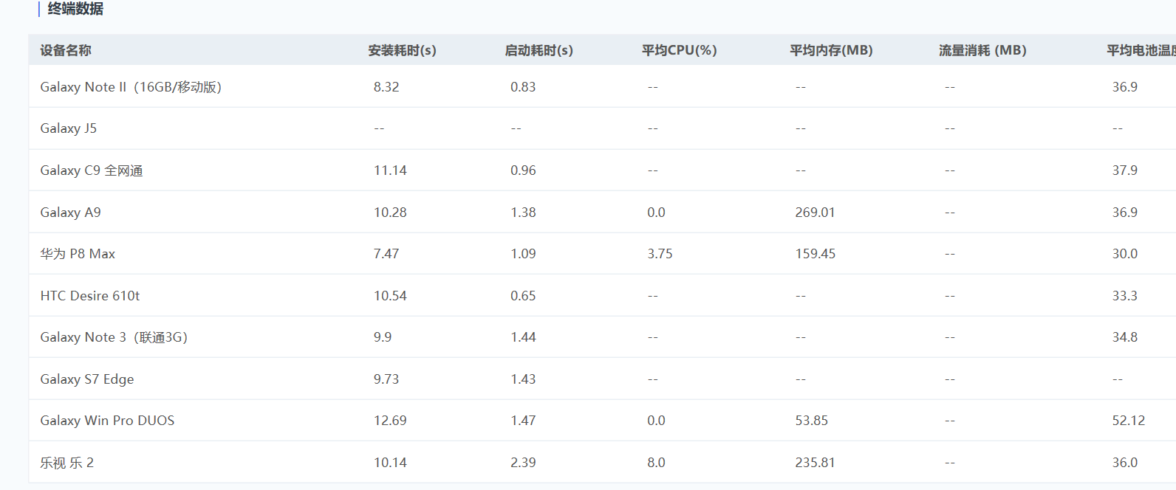

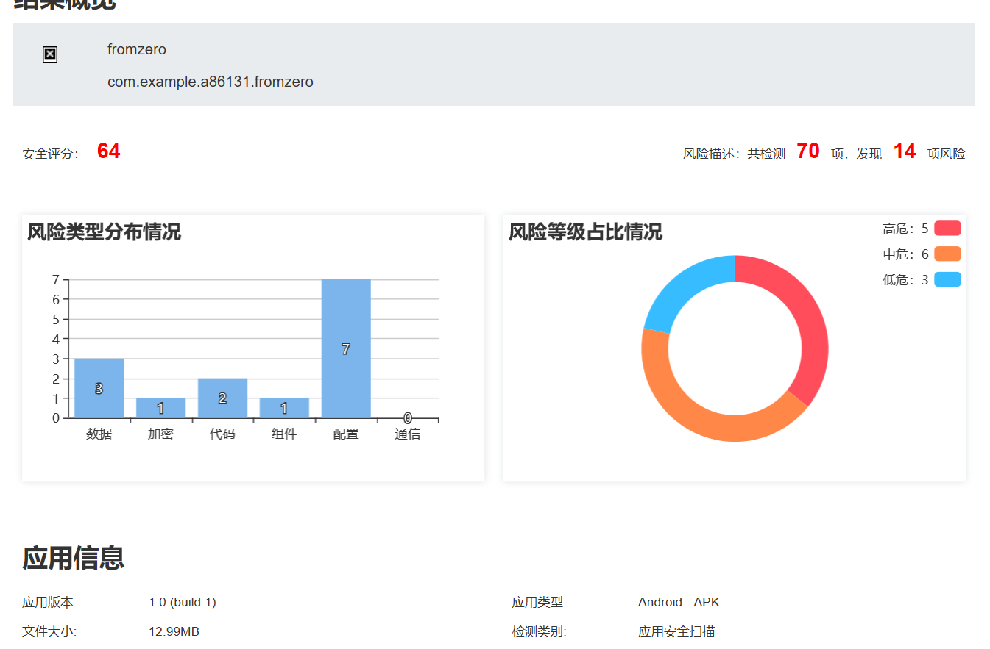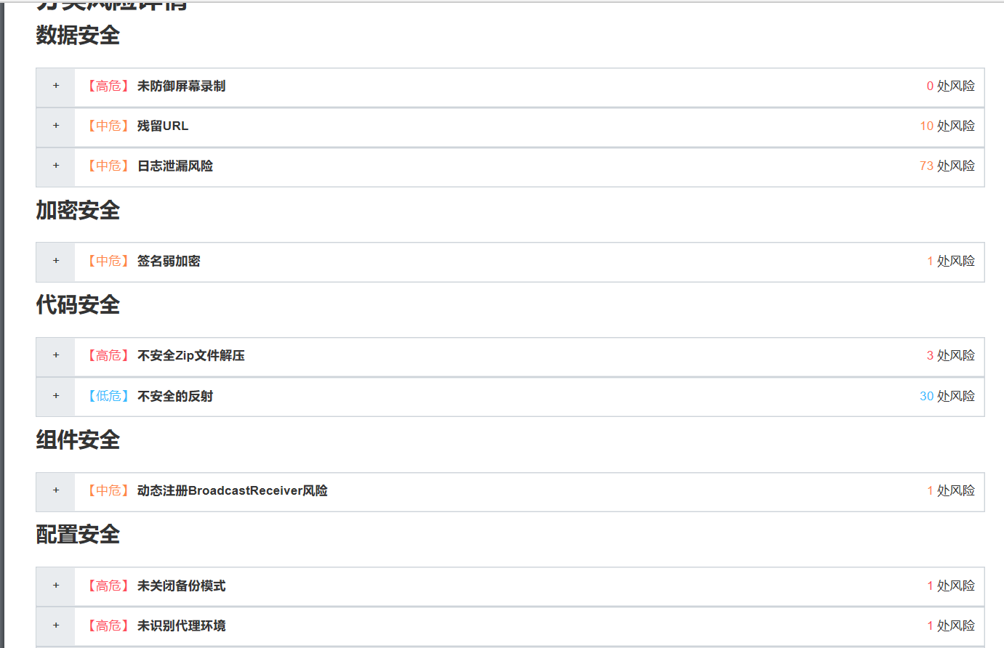

1. **产品安装和使用说明**
2. 本app适用与android4.0以上大部分手机，直接安装apk即可
3. 本app无需注册，无需付费，可直接使用
4. 本app具体操作教程可以查看测试视频。